С**одержание**

Введение 5

1 Обзор предметной области 7

2 Постановка задачи 10

3 Проектирование информационной системы 12

3.1 Инфологическая модель информационной системы 12

3.2 Даталогическая модель 13

4 Программная реализация информационной системы 15

4.1 Обзор инструментальных средств разработки 15

4.2 Алгоритмическое конструирование 17

5 Интерфейс информационной системы 18

5.1 Описание пользовательского интерфейса 18

5.2 Описание интерфейса администратора 19

Заключение 20

Перечень использованных информационных ресурсов 21

Приложение А Требования к системе 23

# Введение

ВНИМАНИЕ! Это пример оформления, чтобы Вы посмотрели размещение текста и так далее, по смыслу это «Куски» ВКР, У КАЖДОГО БУДЕТ СВОЕ НАПОЛНЕНИЕ СОГЛАСНО ТЕМЕ!!!Транспорт является одной из важных составляющих экономики любого государства, поскольку обеспечивает нормальное функционирование практически всех ее отраслей. Существование транспорта дает людям возможность перемещаться по городу или путешествовать по миру.

Увеличение темпа жизни и развитие современных технологий привели к росту количества автомобилей за последние годы. Иногда обстоятельства складываются таким образом, что люди не могут воспользоваться автомобилем. Например, ремонт автомобиля или командировка в другую страну. Решением в такой ситуации могут стать услуги аренды транспортных средств на определенный период.

В каждый город ежедневно прибывает множество гостей, которым требуется на время какое-либо транспортное средство, поэтому особенно востребован и пользуется популярностью прокат легковых автомобилей. Крупные города часто принимают людей, ограниченных во времени, и арендованный автомобиль позволяет им успеть сделать все необходимые дела и посетить запланированные места. Среднестатистическая компания по прокату автомобилей предоставляет напрокат автомобили среднего или бизнес-класса. Машины оборудованы необходимыми и дополнительными опциями по запросу клиента: навигатор, видеорегистратор, детское кресло и др. Обычно такие компании предлагают постоянным клиентам скидки и льготные условия аренды. Стоимость аренды автомобилей эконом-класса может варьироваться в пределах 2000-3000 рублей за сутки. Аренда автомобилей бизнес-класса (Honda Accord, Volkswagen Passat и т.п.) стоит от 3000 до 5000 рублей за сутки. За прокат автомобиля представительского класса арендодатель попросит примерно 5500-7000 рублей.

В современных условиях для успешной работы предприятиям по прокату автомобилей необходимо использовать информационные технологии и эффективную информационную систему, обеспечивающую быстрый поиск и обработку нужной информации.

Актуальным вопросом для таких предприятий является привлечение клиентов и автоматизация процессов обслуживания клиентов, например, управление бронированием автомобилей. Важной задачей, решение которой способно обеспечить существенное конкурентное преимущество предприятию, является возможность коммуникации с клиентом в режиме онлайн.

Таким образом, целью выпускной квалификационной работы является проектирование и разработка информационной системы для компании, предоставляющей услуги аренды автомобилей, внедрение которой позволит:

* добавлять информацию о новых автомобилях в автопарке;
* предоставить клиенту информацию о компании и услугах;
* помочь клиенту предварительно ознакомиться с транспортными средствами компании;
* обеспечить клиентам поиск автомобиля по указанным критериям;
* оформить заказ выбранного автомобиля;
* просмотреть заявки клиентов на аренду автомобилей;
* влиять на качество получаемых услуг за счет отзывов от клиентов;
* повысить уровень информационного взаимодействия между клиентами и компанией, предоставляющей услуги аренды автомобилей.

# 1 Обзор предметной области

В настоящее время аренда автомобиля достаточно популярная услуга. В любом городе можно найти организацию, которая предоставляет автомобили напрокат. Чтобы взять автомобиль в аренду возраст клиента должен быть не менее 18 лет. Сотруднику компании, оказывающей услуги проката, необходимо предоставить паспорт или водительское удостоверение, срок действия которого должен быть не менее двух лет к моменту заключения договора аренды. В договоре должны быть указаны марка, год выпуска, цвет автомобиля; государственный регистрационный номер; номер двигателя и кузов; условия, сроки и порядок внесения платы за аренду; права арендодателя и арендатора; информация о страховании; территория использования автомобиля; наличие дополнительных услуг; ответственность за ненадлежащее исполнение условий аренды.

Стоимость аренды определяется классом автомобиля, длительности срока проката, ценовой политикой компании. Кроме арендной платы некоторые компании требуют внесения залога.

Обычно, в стоимость арендной платы входит следующее:

* неограниченный пробег автомобиля;
* доставка клиенту автомобиля в черте города;
* ремонт или замена автомобиля в случае технической неисправности, кроме повреждения покрышек и ветрового стекла;
* полная страховка на случай ДТП, произошедшего не по вине клиента;
* страховка, покрывающая ущерб, нанесенный автомобилю в ДТП по вине клиента, сверх определенной суммы (но если на момент ДТП водитель находился в состоянии алкогольного опьянения, страховка не выплачивается);
* страховка пассажиров (кроме водителя) от несчастных случаев (себя водитель может застраховать за дополнительную плату);
* налоги.

Проведем анализ существующих информационных систем для аренды автомобилей: «АвтопрокатСервис», «АвтоАренда93», «МегаМаркетБУ».

«АвтопрокатСервис».

На рисунке 1 представлен вид главной страницы сайта «АвтопрокатСервис». Данный сайт предназначен для поиска и аренды автомобиля. В шапке сайта пользователь может выбрать город, в котором хочет получить услугу проката автомобиля. Информация на сайте отображается на русском и английском языках.

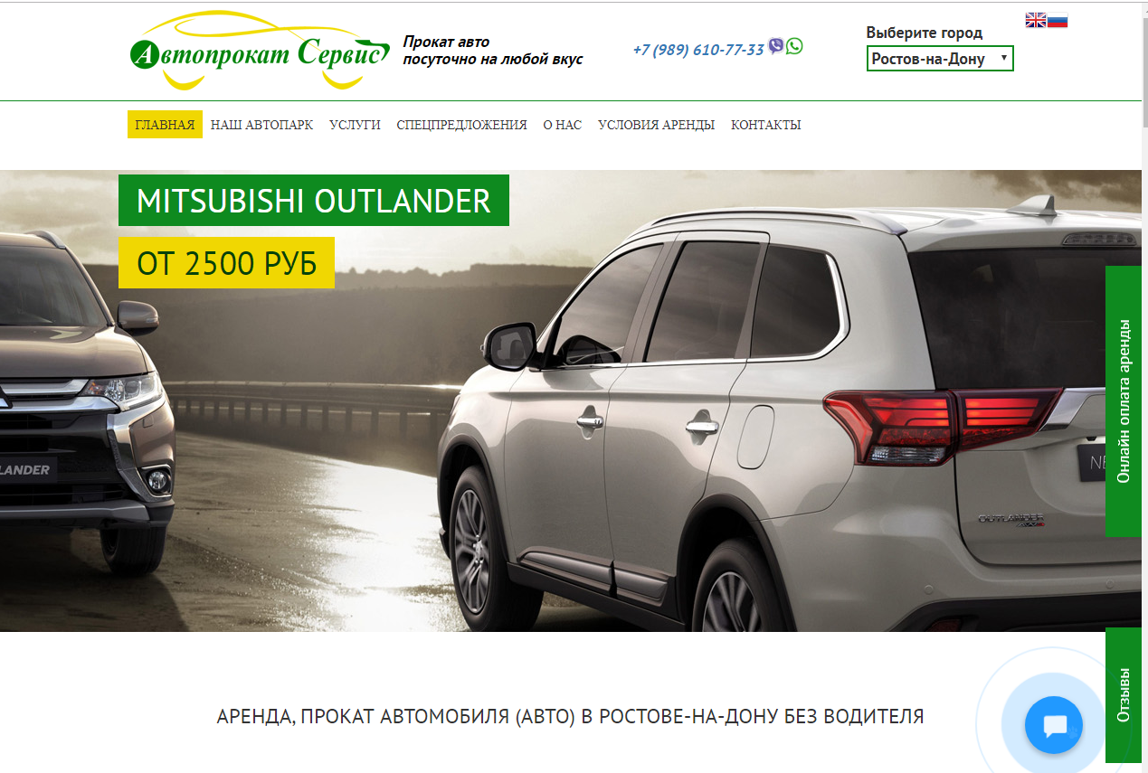

Рисунок 1 – Главная страница сайта «АвтопрокатСервис»

На главной странице сайта пользователь может ознакомиться с основными разделами сайта. Главное меню содержит разделы: Наш автопарк, Услуги, Спецпредложения, О нас, Условия аренды, Контакты, рисунок 2.

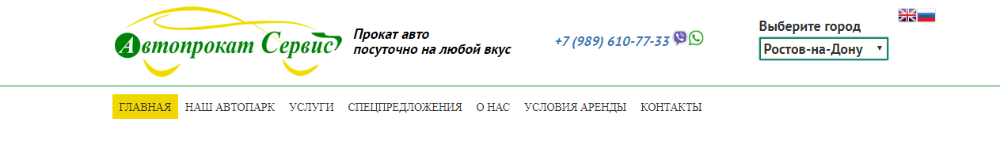

Рисунок 2 – Главное меню

В разделе сайта «Наш автопарк», рисунок 3, пользователю предоставляется информация о возможных вариантах автомобилей.

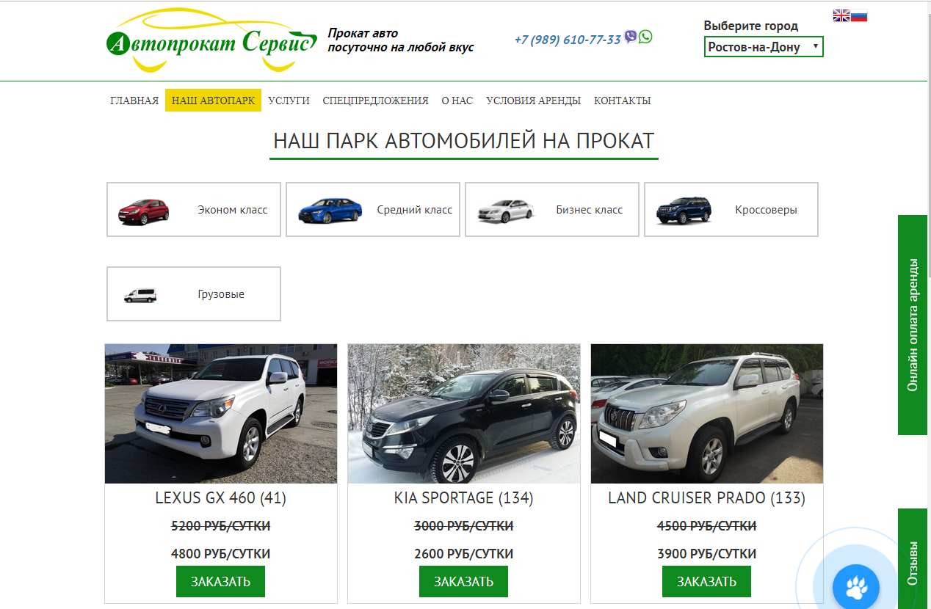

Рисунок 3 – Раздел сайта «Наш автопарк»

# 2 Постановка задачи

Целью выпускной квалификационной работы является создание информационной системы для аренды автомобилей.

Перечень задач для реализации:

1. Анализ предметной области и разработка технического задания.
2. Проектирование моделей данных информационной системы (ИС).
3. Обоснование инструментальных средств разработки ИС.
4. Программирование алгоритмов работы модулей ИС.
5. Разработка документации на ИС.

ИС должна отвечать следующим общим требованиям:

* система должна содержать необходимый объем информации, механизм своевременной актуализации содержания и базовый набор сервисов работы с информацией, обеспечивающий требуемую полноту информационных и иных услуг, предоставляемых пользователю;
* структура представления информационных ресурсов и пользовательские интерфейсы по доступу к ресурсам и сервисам должны быть интуитивно понятны широкому кругу пользователей;
* предоставляемые сервисы должны иметь очевидную ценность для пользователей ИС;
* пользовательский интерфейс должен обеспечивать выбор типового профиля в соответствии с группами пользователей.

Проектирование ИС должно предусматривать разработку стандартных процедур информационного взаимодействия для управления инфраструктурой и информационным наполнением системы.

Перечень подсистем, их назначение и основные характеристики.

В состав ИС должны входить следующие компоненты:

* подсистема регистрации сотрудников организации;
* подсистема разграничения прав доступа;
* подсистема авторизации пользователей;
* подсистема навигации;
* подсистема отображения динамического контента;
* подсистема отображения информации о деятельности компании;
* подсистема коммуникации с пользователями;
* подсистема поиска информации;
* подсистема управления сайтом;
* подсистема ведения базы данных.

Подсистема регистрации пользователей. Предназначена для регистрации пользователей в системе, а именно сохранения регистрационной информации (в виде логина, пароля и других личных данных) в базе данных с учетом требований безопасности, с последующим присвоением ролей в разграничении прав доступа к информации.

# 3 Проектирование информационной системы

Проектирование ИС представляет собой многоступенчатый процесс ее создания с использованием совокупности методологий и инструментальных средств. Основными этапами проектирования ИС является инфологическое (концептуальное) и даталогическое (логическое) проектирование.

# 3.1 Инфологическая модель информационной системы

Проектирование информационной системы включает создание концептуальной модели с учетом требований заказчика и профиля деятельности предприятия. Инфологическая модель представляет собой описание предметной области, которое осуществляется с помощью специальных средств. В данной выпускной квалификационной работа инфологическая модель разработана на основе стандарта языка UML, который используется для спецификации, визуализации, конструирования и документирования системы.

В нотации языка UML система должна быть представлена в виде взаимосвязанных модулей программы, отвечающих на внешние события. Модель проектируемой информационной системы представляется в виде диаграмм. Для представления функционального назначения информационной системы постоим диаграмму прецедентов.

Для построения диаграммы прецедентов необходимо представить информационную систему в виде набора сущностей или актеров, осуществляющих взаимодействие с проектируемой системой. При таком подходе актером назначается некоторая сущность, взаимодействующая с системой извне.

На основании результатов анализа предметной области были определены следующие актеры:

– «Администратор»;

– «Пользователь»;

– «Посетитель».

Для разрабатываемой системы Администратор добавляет или удаляет новости блога, добавляет или удаляет автомобили в каталог, управляет пользователями информационной системы. Посетитель сайта (незарегистрированный пользователь) просматривает информацию. Пользователь, который прошел регистрацию в системе, просматривает информацию на сайте, осуществляет поиск автомобиля по критериям, оформляет заявку на бронирование выбранного автомобиля, размещает отзыв о качестве полученной услуги проката автомобиля.

# 3.2 Даталогическая модель

**Описание таблиц базы данных**

В результате даталогического проектирования были созданы отношения (Comments, Images, Blog, Users, Order, Category, Feedback, Tmp_order, Contacts, Details, Cars), связи между которыми отображены на даталогической модели данных, которая представлена на рисунке 23.

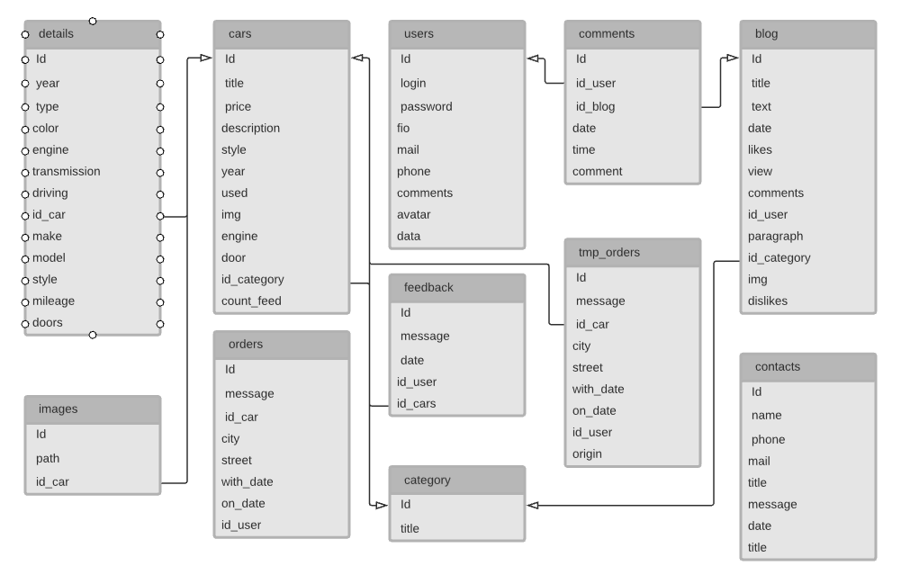

Рисунок 23 – Схема данных

Рассмотрим таблицы созданной даталогической модели.

Таблица users хранит сведения о пользователях информационной системы. Поля таблицы:

* ID – идентификатор пользователя, первичный ключ;
* Login – логин пользователя;
* Password – пароль пользователя;
* FIO – фамилия, имя, отчество пользователя;
* Mail – электронной почты;
* Phone – контактный телефон;
* Comments – количество комментариев;
* Avatar – фотография пользователя;
* Data – дата регистрации в системе.

# 4 Программная реализация информационной системы

# 4.1 Обзор инструментальных средств разработки

Для решения поставленных задач были выбраны следующие программные средства:

**HTML**

HTML – постоянно развивающийся стандарт языка, который используется для создания гипертекстовых документов. HTML-документы просматриваются с помощью различных браузеров. Когда документ создан с использованием HTML, WEB-браузер может интерпретировать HTML для выделения различных элементов документа и первичной их обработки.

Использование HTML позволяет форматировать документы для их представления с использованием шрифтов, линий и других графических элементов на любой системе, их просматривающей. Большинство документов имеют стандартные элементы, такие, как заголовок, параграфы или списки.

В настоящий момент для создания современных веб-документов используется HTML5 – это новая платформа для создания веб-приложений, использующих аудио, видео, графику, анимацию и др. В новом стандарте языка широко представлены наборы инструментов, которые обеспечивают работу с различными типами данных: графическими изображениями, видео- и аудиофайлами.

HTML5 используется в разработке кроссбраузерных и мобильных приложений, мобильных сервисов на основе облачных вычислений. HTML5 повышает гибкость за счет возможности создания впечатляющих и интерактивных Web-сайтов. В HTML5 появились новые теги для верстки, средства управления формами, API-интерфейсы, мультимедийные функции, поддержка баз данных, увеличенная скорость обработки.

**CSS**

Cascading Style Sheets – каскадные таблицы стилей –базовая технология, которая представляет собой список инструкций для браузера. Последним стандартом этой технологии является CSS3 - расширенная и усовершенствованная спецификация таблиц стилей.

Возможности CSS3 открывают новый уровень развития веб- технологий усовершенствованной системой позиционирования элементов и новых селекторов. CSS3 позволяет настроить эффекты теней, установить изображение в качестве фона и использовать их как границы, сделать скругленными углы у блоков, что позволяет существенно сократить программный код по сравнению с предыдущей версией каскадных таблиц стилей. Упростилась работа с анимацией, для которой теперь не требуется использование дополнительных технологий и возможностей нового стандарта каскадных таблиц стилей достаточно.

**JavaScript**

Современный язык JavaScript используется для разработки веб-приложений, серверных, десктопных и мобильных приложений. В настоящее время для JavaScript написано множество фреймворков. Например, React, Angular, Vue для front-end разработки, а Node.js, Express или Next.js – back-end разработки.

JavaScript позволяет разработчику веб-сайта управлять тем, как ведет себя веб-страница. В этом язык JavaScript принципиально отличается от HTML, который отвечает за логическую структуру веб-документа, и каскадных таблиц стилей (CSS), формирующих внешнее оформление веб-страниц.

Программный код, написанный на языке JavaScript, называют скриптом, который подключается к HTML-документу и запускается при загрузке страницы. Скрипты на языке Java Script выполняются в браузере.

# 4.2 Алгоритмическое конструирование

В данном разделе выпускной квалификационной работы представлены листинги программных функций разработанной информационной системы.

Листинг 1 - Код страницы с формой для регистрации пользователя

<div class="portfolio">

<div class="container">

<div class="row">

<div class="col-md-6 col-md-offset-3 well">

<h3 class="text-center">Регистрация</h3>

<form class="form" action="" method="post">

<div class="col-xs-12">

<div class="form-group">

<input type="text" class="form-control" name="fio" placeholder="Введите Ф.И.О" />

</div>

</div>

<div class="col-xs-12">

<div class="form-group">

<input type="text" class="form-control" name="login" placeholder="Введите login" />

</div>

</div>

<div class="col-xs-12">

<div class="form-group">

<input type="text" class="form-control" name="phone" placeholder="Введите телефон" />

# 5 Интерфейс информационной системы

# 

# 5.1 Описание пользовательского интерфейса

Информационная система (ИС) для аренды автомобилей представляет собой сайт, с помощью которого можно найти и получить услугу проката. Главная страница разработанной ИС представлена на рисунке 35.

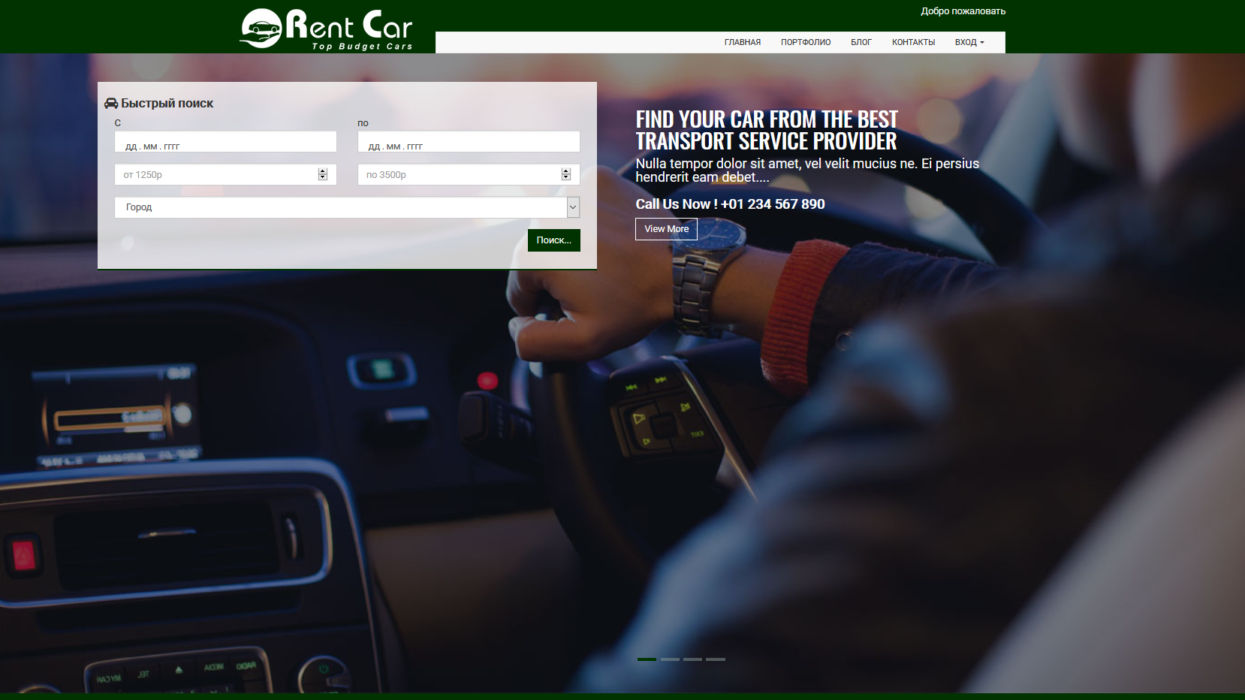

Рисунок 35 – Главная страница ИС

Основные разделы сайта: Главная, Портфолио, Блог, Контакты, Вход. На главной странице сайта доступен быстрый поиск автомобиля по заданным параметрам.

Для пользователей предусмотрена возможность регистрации в системе. При создании личного аккаунта пользователю необходимо указать фамилию, имя, отчество, email, логин, пароль, контактный номер телефона.

Зарегистрированному пользователю доступны следующие возможности:

* выбрать транспортное средство;
* оформить заявку на аренду автомобиля;
* оставить комментарий или отзыв обратной связи.

Незарегистрированному пользователю доступен только просмотр информации на сайте. Форма регистрации представлена на рисунке 36.

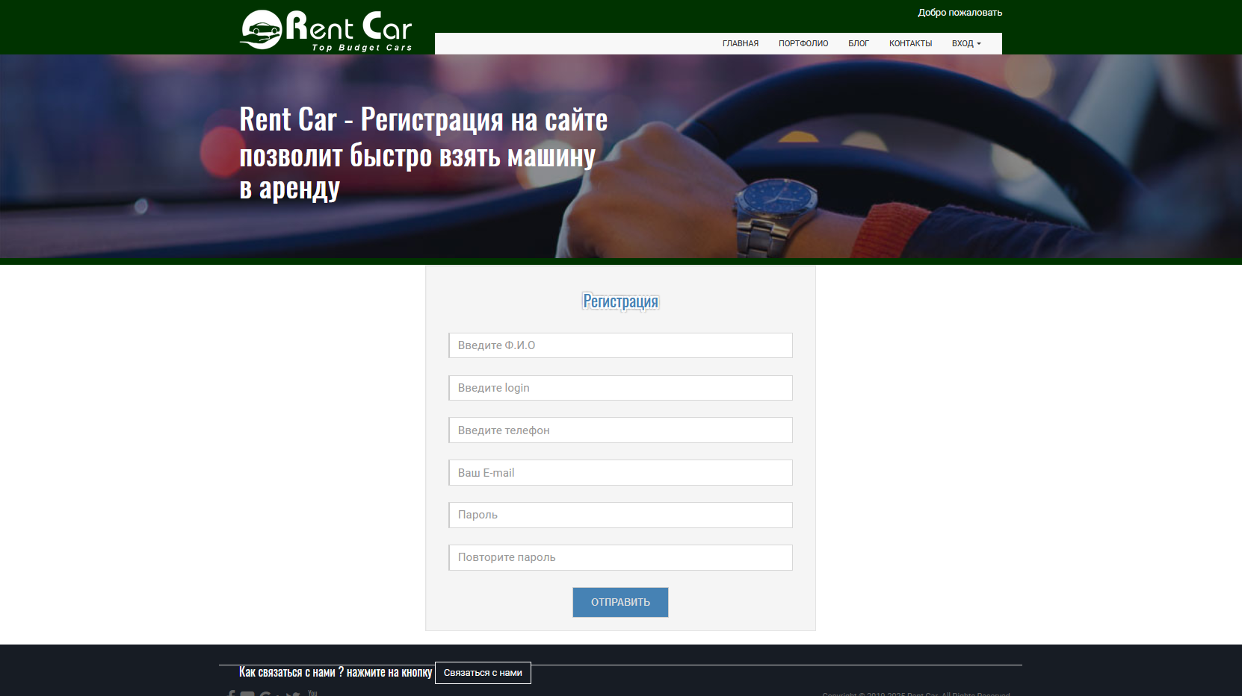

Рисунок 36 – Форма регистрации пользователя

# 5.2 Описание интерфейса администратора

Вход в панель администратора осуществляется по логину и паролю. Панель администратора содержит разделы Пользователи, Новости, Бронирование, Авто.

В раздел «Авто» администратор может просмотреть существующие автомобили и добавить новое транспортное средство в каталог. На рисунке 42 представлена форма для внесения информации о новом автомобиле. В разделе «Добавить авто» Администратор размещает описание автомобиля, информацию о его основных характеристиках и стоимости аренды. В разделе «Все авто» администратор может просмотреть полный перечень автомобилей, отредактировать запись или удалить.

# Заключение

В ходе выполнения выпускной квалификационной работы были решены следующие задачи:

1. Проведен обзор предметной области и выполнен сравнительный анализ информационных систем для аренды автомобилей.
2. Выполнено проектирование инфологической и даталогической моделей информационной системы.
3. Обоснован выбор программного инструментария: серверная часть система реализована на базе PHP, клиентская часть системы реализована посредством JavaScript, для управления базой данных выбран язык MySQL, разметка документов реализована на основе HTML, CSS, фреймворка Bootstrap.

Проведено программное конструирование информационной системы и разработана система, отвечающая всем требованиям технического задания.

Разработана документация на информационную систему, обоснована безопасность и экологичность информационной системы.

# Перечень использованных информационных ресурсов

1. Хрусталев А. HTML5 + CSS3. Основы современного WEB-дизайна/А. Хрусталев, А. Кириченко.– Наука и техника, 2021.– 352 с.
2. Савельев А.О. HTML 5. Основы клиентской разработки.– М.: НОИ Интуит, 2020. – 271 с.
3. Кудряшев А.В. Введение в современные веб-технологии.– М.: Интуит, 2020.– 360 c.
4. Дакетт Д. HTML и CSS. Разработка и дизайн веб-сайтов.– Эксмо, 2021.– 480 с.
5. Котеров Д. PHP 7/ Д. Котеров, И. Симдянов.– СПб.: БХВ-Петербург, 2021.– 1088 с.
6. Зандстра М. PHP. Объекты, шаблоны и методики программирования.– Вильямс, 2022.– 576 с.
7. Поляков Е. PHP на примерах.– Наука и техника, 2021.– 256 с.
8. Маркин А. Основы Web-программирования на PHP/ А. Маркин, С. Шкарин.– Диалог-МИФИ, 2022.– 256 с.
9. Колисниченко Д. PHP и MySQL. Разработка Web-приложений.– СПб.: БХВ-Петербург, 2021.– 640 с.
10. Исаев Г. Проектирование информационных систем.– Омега-Л, 2023.– 432 с.
11. Грекул В. Проектирование информационных систем. Учебник и практикум/ В. Грекул, Н. Коровкина, Г. Левочкина.– Юрайт, 2023.– 376 с.
12. Васильев А. JavaScript в примерах и задачах.– Эксмо, 2022.– 720 с.
13. Браун Э. Изучаем JavaScript. Руководство по созданию современных веб-сайтов.– Альфа-книга, 2023.–368 с.
14. Веллинг Л. Разработка веб-приложений с помощью PHP и MySQL/Л.Веллинг, Л. Томсон.–Вильямс, 2021.– 768 с.
15. Сырых Ю. Современный веб-дизайн. Настольный и мобильный.–Вильямс, 2022.–384 с.
16. Тузовский А. Проектирование и разработка web- приложений. Учебное пособие.– Юрайт, 2022 .– 218 с.
17. Дронов В. А. HTML 5, CSS 3 и Web 2.0. Разработка современных Web-сайтов.– СПб.: БХВ-Петербург, 2021 .– 416 с.
18. Ленгсторф Дж. PHP и jQuery для профессионалов.–Вильямс, 2021.–344 с.
19. Хоган Б. HTML5 и CSS3. Веб-разработка по стандартам нового поколения.– Питер, 2022.–270 с.

# Приложение А

Требование к системе

....